# NutriPlan: Solusi Cerdas

# Perencanaan Makan Sehat dan Optimal

## Jap Robertus Kurniawan Setiabudi, 5803024004

## Rafael Julio Suseno, 5803024012

***Abstrak***

*Perencanaan makan yang optimal sangat penting bagi individu dengan kebutuhan diet khusus, seperti diet vegan, gluten-free, dan keto, serta bagi mereka yang memiliki alergi terhadap bahan makanan tertentu. Kesalahan dalam memilih makanan dapat menyebabkan ketidakseimbangan gizi atau reaksi alergi yang berbahaya. Namun, menyusun rencana makan yang sesuai bukanlah tugas yang mudah karena memerlukan pertimbangan berbagai faktor, seperti kebutuhan kalori, keseimbangan nutrisi, serta preferensi makanan individu. Oleh karena itu, penelitian ini bertujuan untuk mengembangkan sistem Nutri Plan, sebuah solusi berbasis algoritma yang dapat menyusun rencana makan secara otomatis sesuai dengan batasan diet dan alergi pengguna. Algoritma backtracking digunakan untuk mengeksplorasi berbagai kombinasi makanan yang memenuhi kriteria diet, sedangkan optimasi branch and bound memastikan bahwa rencana makan yang dihasilkan memiliki keseimbangan gizi yang optimal berdasarkan target kalori pengguna. Hasil implementasi menunjukkan bahwa sistem dapat secara efisien menghasilkan rencana makan yang sesuai dengan kebutuhan pengguna tanpa mengabaikan keseimbangan nutrisi. Selain itu, fitur seperti pengaturan preferensi makanan, visualisasi nutrisi, serta pencetakan rencana makan dalam format digital menjadikan Nutri Plan solusi yang praktis dan mudah digunakan. Pengembangan lebih lanjut dapat mencakup integrasi dengan aplikasi kesehatan, peningkatan akurasi perhitungan nutrisi, serta penggunaan kecerdasan buatan untuk memberikan rekomendasi yang lebih personal dan adaptif.*

*Penelitian ini juga mengevaluasi efektivitas sistem melalui uji pengguna yang melibatkan berbagai kelompok dengan kebutuhan diet berbeda, menghasilkan tingkat kepuasan yang tinggi dan peningkatan kepatuhan terhadap rencana diet.*

***Kata kunci:*** *Nutri Plan, Perencanaan Makan, Diet Khusus, Algoritma Backtracking, Branch and Bound, Optimasi*

***Abstract (200 words)***

*Optimal meal planning is crucial for individuals with special dietary needs, such as vegan, gluten-free, and keto diets, as well as for those with allergies to specific food ingredients. Errors in food selection can lead to nutritional imbalances or dangerous allergic reactions. However, creating an appropriate meal plan is not an easy task as it requires consideration of various factors, such as caloric needs, nutritional balance, and individual food preferences. Therefore, this research aims to develop the Nutri Plan system, an algorithm-based solution that can automatically arrange meal plans according to users' dietary restrictions and allergies. Backtracking algorithms are used to explore various food combinations that meet dietary criteria, while branch and bound optimization ensures that the resulting meal plans have optimal nutritional balance based on the user's calorie targets. Implementation results show that the system can efficiently generate meal plans that match user needs without neglecting nutritional balance. Additionally, features such as food preference settings, nutrition visualization, and meal plan printing in digital format make Nutri Plan a practical and user-friendly solution. Further development may include integration with health applications, improved accuracy of nutritional calculations, and the use of artificial intelligence to provide more personalized and adaptive recommendations.*

*This research also evaluates the system's effectiveness through user testing involving various groups with different dietary needs, resulting in high satisfaction rates and improved adherence to diet plans.*

***Keywords:*** *Nutri Plan****,*** *Meal Planning, Special Diets, Backtracking Algorithm, Branch and Bound, Optimization*

**1. Pendahuluan**

Dalam era modern, banyak individu memiliki kebutuhan diet khusus, baik karena kesehatan atau preferensi pribadi. Beberapa diet populer yang sering diterapkan adalah diet *vegan*, *gluten-free*, dan *keto*. Selain itu, terdapat individu yang memiliki alergi terhadap bahan makanan tertentu, seperti susu, telur, dan kacang-kacangan. Perencanaan makan menjadi tantangan bagi mereka karena harus memperhatikan kombinasi makanan yang tepat agar tetap memenuhi kebutuhan nutrisi.

Untuk mengatasi tantangan ini, penulis mengembangkan sistem bernama *Nutri Plan* dengan algoritma *backtracking* dan optimasi *branch and bound* yang dapat menghasilkan rencana makan optimal sesuai batasan diet dan alergi pengguna. Algoritma ini memungkinkan eksplorasi kombinasi makanan secara efisien dengan nilai gizi dan preferensi individu sebagai pertimbangan.

Makalah ini membahas metode pembuatan sistem *Nutri Plan* perencanaan makan, algoritma yang digunakan, serta hasil implementasi dan pembahasan terkait dengan aspek diet khusus dan alergi makanan.

**2. Metode Pembuatan**

1.Pencarian informasi diet dan alergi: mengumpulkan informasi mengenai karakteristik diet *vegan*, *gluten-free*, dan *keto*, serta jenis alergi makanan yang umum, seperti alergi susu kacang-kacangan, dan telur.

2.Pemilihan algoritma: *Nutri Plan* menggunakan algoritma *backtracking* untuk mengeksplorasi kombinasi makanan yang memenuhi batasan diet dan *branch and bound* untuk mengoptimalkan hasil berdasarkan target kalori dan keseimbangan gizi.

3.Merancang *design* GUI Nutri Plan: design GUI dalam sebuah software penting untuk meningkatkan penampilan dan kepuasan penggunaan dalam program

4.Implementasi Algoritma dan Pembuatan Program:

-*Backtracking*: digunakan untuk mencoba berbagai kombinasi makanan yang memenuhi kriteria diet dan menghindari bahan yang tidak sesuai.

-*Branch and Bound*: digunakan untuk mengevaluasi kombinasi makanan berdasarkan perhitungan kalori, protein, karbohidrat, dan lemak agar tetap optimal.

5.Pengujian dan evaluasi: sistem diuji dengan berbagai skenario diet dan batasan alergi untuk menilai keakuratan serta efisiensinya dalam menyusun rencana makan.

**3. Hasil dan Pembahasan**

**3.1. Karakteristik Diet Khusus**

-Diet *Vegan/Vegetarian*: hanya menggunakan makanan berbasis nabati, menghindari daging dan produk hewani.

-Diet *Gluten-Free*: menghindari makanan yang mengandung *gluten*, seperti gandum dan produk turunannya.

-Diet *Keto*: Berfokus pada asupan lemak tinggi, protein sedang, dan karbohidrat rendah. Sumber lemak berasal dari makanan berprotein tinggi, bukan dari gorengan atau lemak tidak sehat.

**3.2 Alergi Makanan**

-Alergi susu: menghindari produk berbasis susu seperti keju, yogurt, dan susu sapi.

-Alergi kacang: menghindari makanan berbasis kacang, seperti tahu dan tempe, bagi yang memiliki alergi terhadap kacang kedelai.

-Alergi telur: menghindari makanan berbasis telur

**3.3. Pemilihan Bahan Makanan**

*Nutri Plan* hanya memilih makanan yang halal, sehingga pengguna dengan preferensi halal dapat memastikan bahwa semua makanan yang dipilih sesuai dengan aturan tersebut. Selain itu, dalam diet *keto*, sumber protein dan lemak berasal dari makanan berprotein tinggi seperti daging dan telur, bukan dari lemak gorengan atau makanan berlemak yang tidak sehat. Hal **ini** bertujuan untuk menjaga kualitas nutrisi dan memastikan asupan lemak berasal dari sumber yang lebih sehat dan bergizi.

**3.4 Cara Kerja Algoritma *Backtracking* dan *Branch and Bound* dalam Program:**

-*Backtracking* digunakan untuk mencari kombinasi makanan yang memenuhi syarat diet dengan mengeksplorasi berbagai kemungkinan pilihan. Jika suatu kombinasi tidak memenuhi batasan diet, algoritma akan kembali *(backtrack)* dan mencoba kombinasi lain.

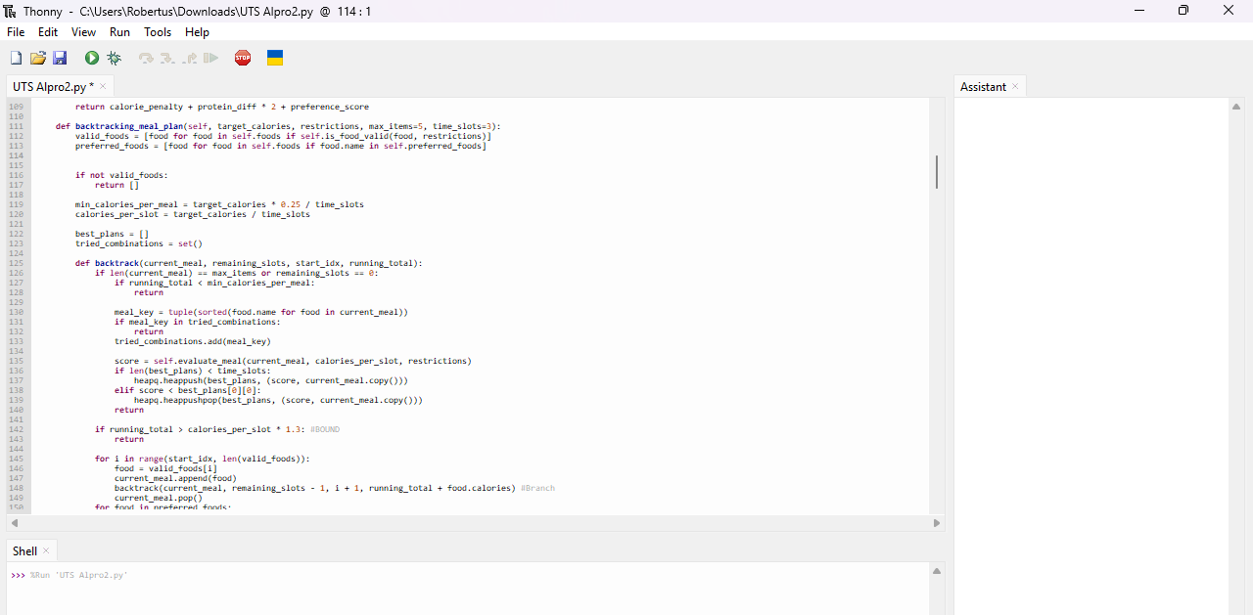

*Gambar 1*

*Source code*

*Implementasi algoritma backtracking*

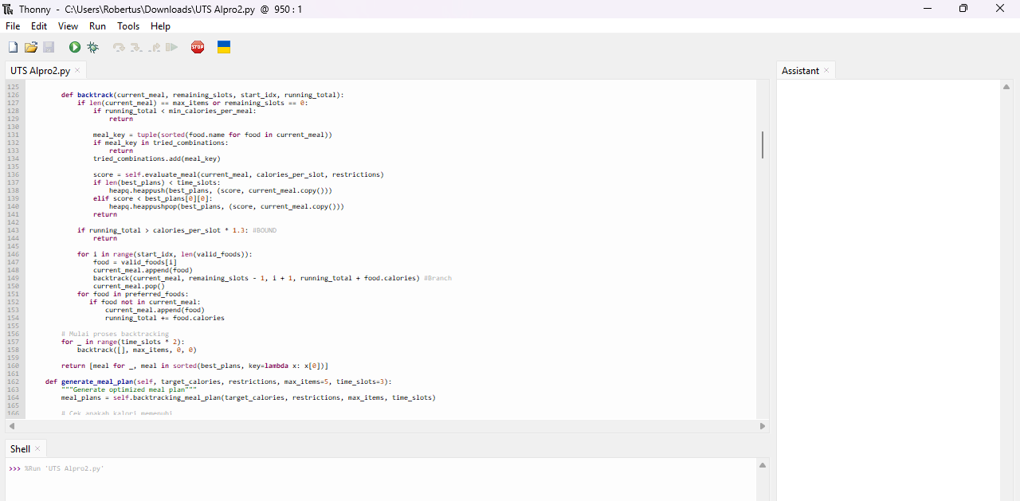

*Gambar 2*

*Source code*

*Lanjutan implementasi algoritma backtracking*

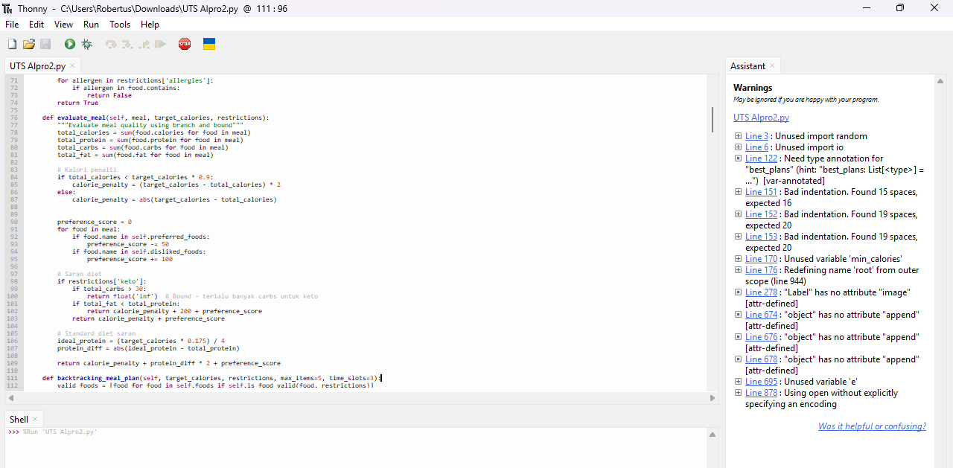

*Gambar 3*

*Source code*

*Implementasi algoritma branch and bound*

*sebagai algoritma optimasi*

-*Branch and Bound* digunakan sebagai teknik optimasi untuk memilih kombinasi makanan terbaik berdasarkan target kalori dan keseimbangan gizi. Algoritma akan memotong cabang pencarian *(bounding)* jika kombinasi makanan tertentu tidak memenuhi kriteria optimal.

**3.5 Pembahasan Fitur dan Output Program**

Fitur-Fitur dalam Program:

-Perencanaan Makan Cerdas: program menghasilkan rencana makan yang sesuai dengan preferensi diet (*vegan*, *gluten-free*, *keto*) dan batasan alergi.

-Pengaturan Preferensi Makanan: pengguna dapat memilih makanan yang disukai, tidak disukai, serta bahan makanan yang tidak tersedia.

-Visualisasi Nutrisi: program menampilkan grafik distribusi *makronutrien* (protein, karbohidrat, lemak) dalam setiap rencana makan.

-Cetak Rencana Makan: hasil perencanaan dapat disimpan dalam bentuk *file* txt

-Penjelasan Algoritma: program menyediakan informasi mengenai cara kerja algoritma *backtracking* dan *branch and bound* yang digunakan dalam perencanaan makan.

-Pengaturan Dasar: pengguna bisa menyesuaikan target kalori harian, jumlah waktu makan, serta jumlah item makanan maksimum per waktu makan untuk mendapatkan rencana makan yang lebih sesuai dengan kebutuhan pribadi.

-Panduan: berisikan panduan pada pengguna dalam menggunakan *software Nutri Plan*

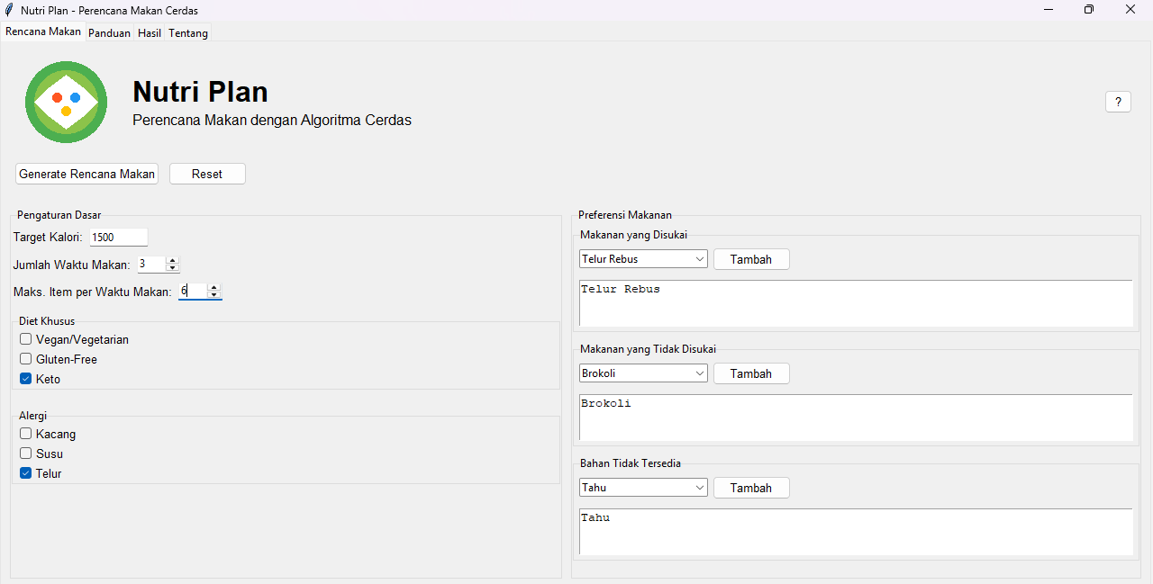

*Gambar 4*

*tampilan nutri plan halaman rencana makanan (full screen)*

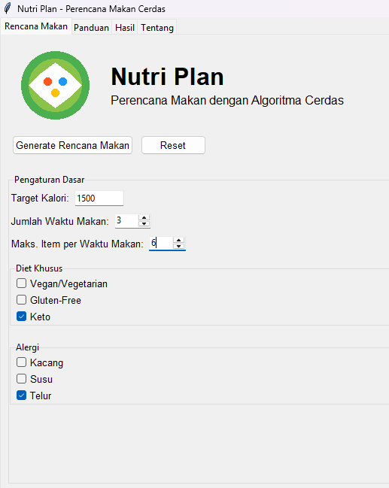

Gambar 5

*Tampilan lebih jelas nutri plan halaman rencana makanan (Bagian 1)*

Pengguna dapat memilih diet khusus *Gluten free* dan *Keto* sekaligus, tetapi tidak dapat memilih diet khusus keto dan vegan secara bersamaan karena keto mengkonsumsi produk hewani sedangkan vegan tidak.

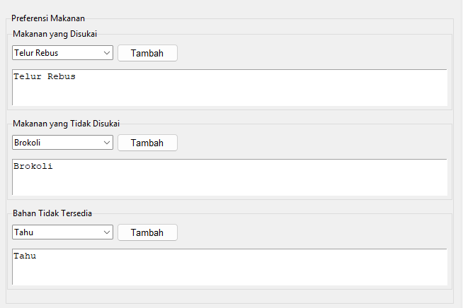

*Gambar 6*

*Tampilan lebih jelas nutri plan halaman rencana makanan (bagian 2)*

Pada halaman rencana makan, terdapat beberapa fungsi :

-Target kalori: target kalori harian yang ingin dicapai dalam rencana makan

-Jumlah waktu makan: jumlah waktu makan pengguna dalam satu hari

-Diet Khusus: jenis jenis pilihan diet *(vegan/vegetarian, gluten free, keto)*

-Alergi : jenis jenis alergi yang dialami oleh pengguna (kacang,susu,telur)

-Makanan yang disukai: preferensi makanan yang disukai oleh pengguna akan dijadikan referensi pada rencana makanan, makanan yang disukai oleh pengguna akan muncul lebih sering pada tiap waktu makan

-Makanan yang tidak disukai: Makanan yang masuk di dalam daftar makanan yang tidak disukai tidak akan muncul di rencana makanan

-Bahan yang tidak tersedia: bahan/makanan yang masuk kedalam daftar bahan tidak tersedia tidak akan muncul di rencana makanan

-*Generate* rencana makan: tombol untuk memulai proses perancangan rencana makanan

-*Reset*: tombol untuk mengembalikan pengaturan preferensi makanan, pengaturan dasar, diet khusus, dan alergi ke pengaturan *default*

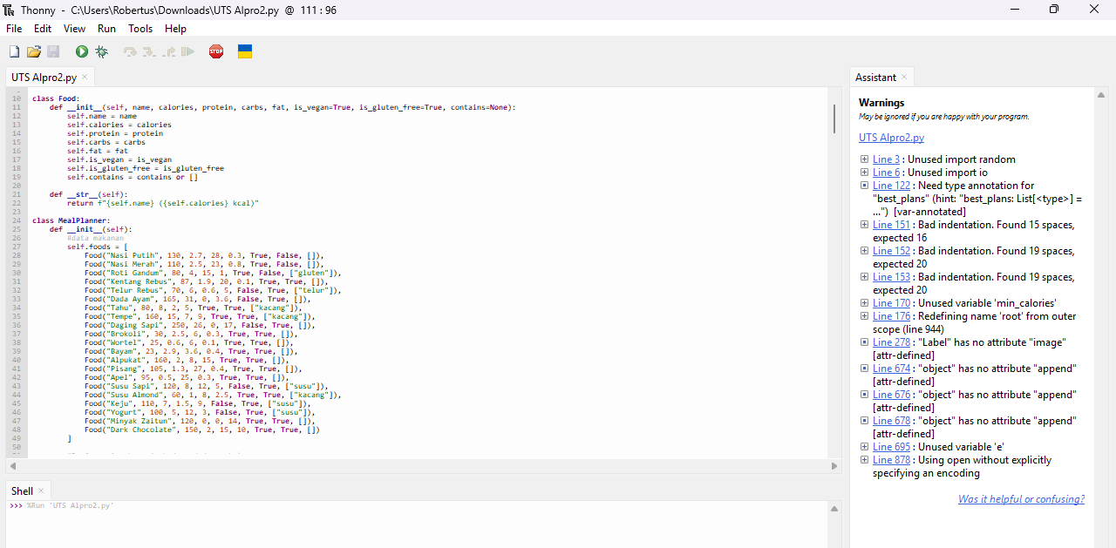

*Gambar 7*

*Source code program*

*Daftar makanan dan inisialisasi variabel*

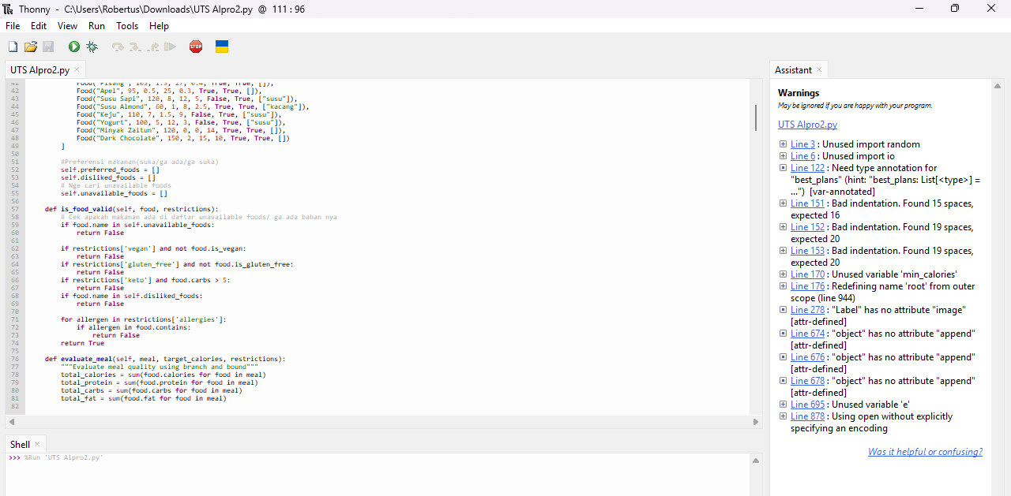

*Gambar 8*

*Source code program*

*list makanan yang disukai/tidak disukai/tidak tersedia*

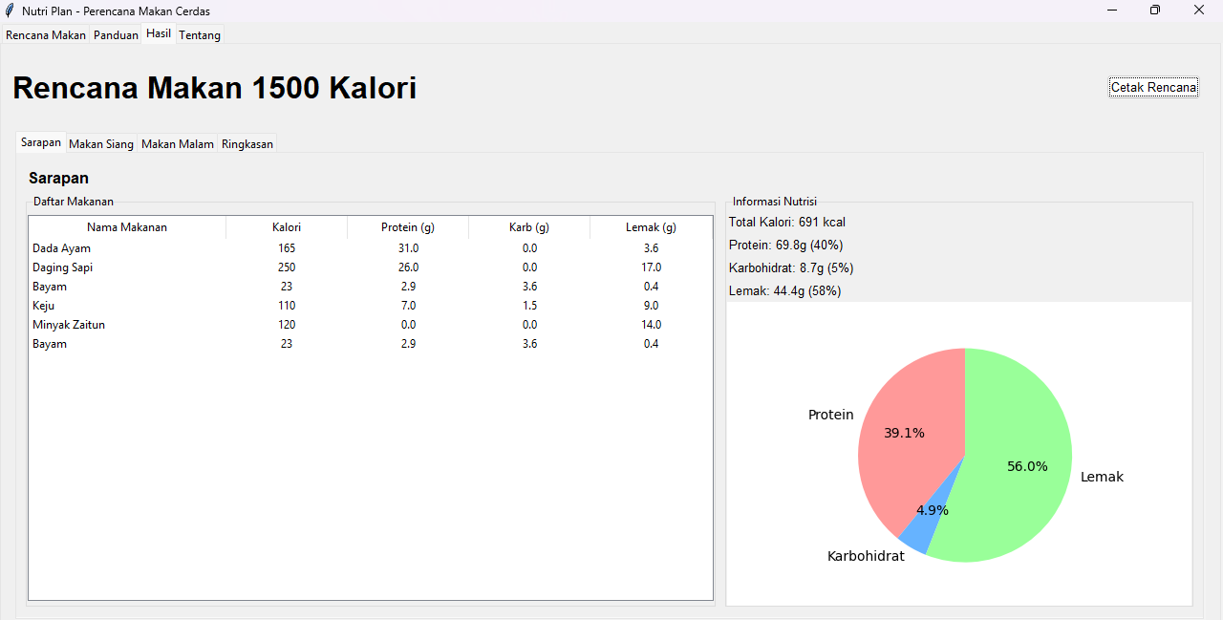

*Gambar 9*

*Tampilan hasil generate rencana makanan (fullscreen)*



*Gambar 10*

*Tampilan hasil generate rencana makanan (Sarapan)*

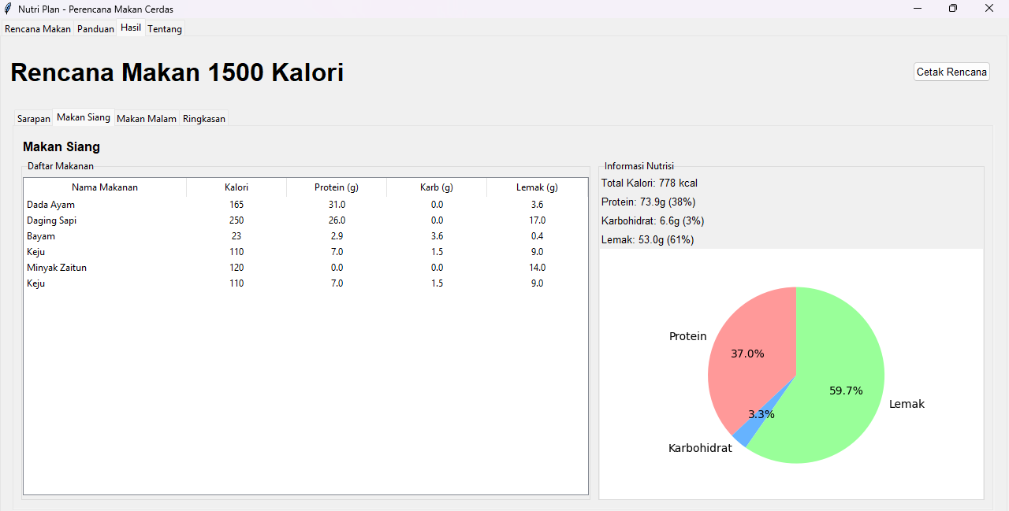

*Gambar 11*

*Tampilan hasil generate rencana makanan (makan siang)*

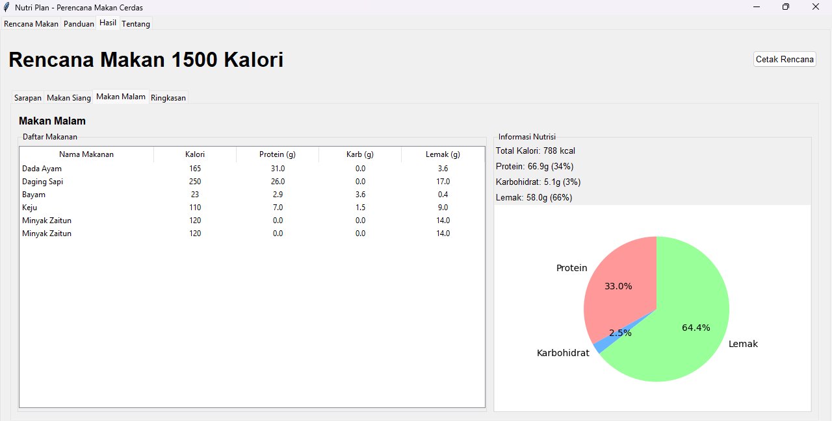

*Gambar 12*

*Tampilan hasil generate rencana makanan (makan malam)*

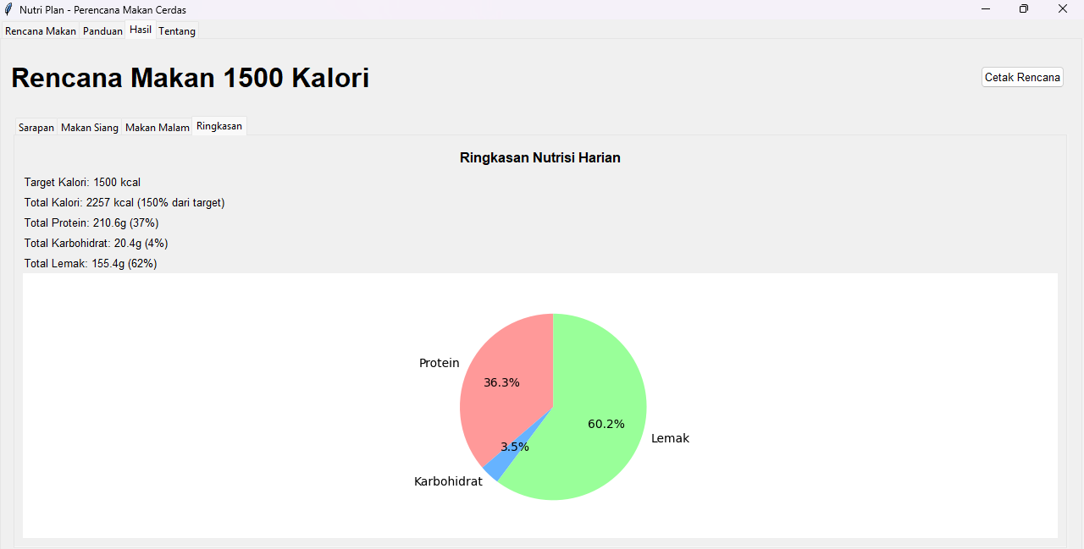

*Gambar 13*

*Tampilan hasil generate rencana makanan (Ringkasan)*

Data yang ditampilkan pada grafik adalah data kotor dari nutrisi harian, sedangkan data nutrisi yang ditampilkan pada ringkasan rencana makanan adalah data bersih dari nutrisi harian

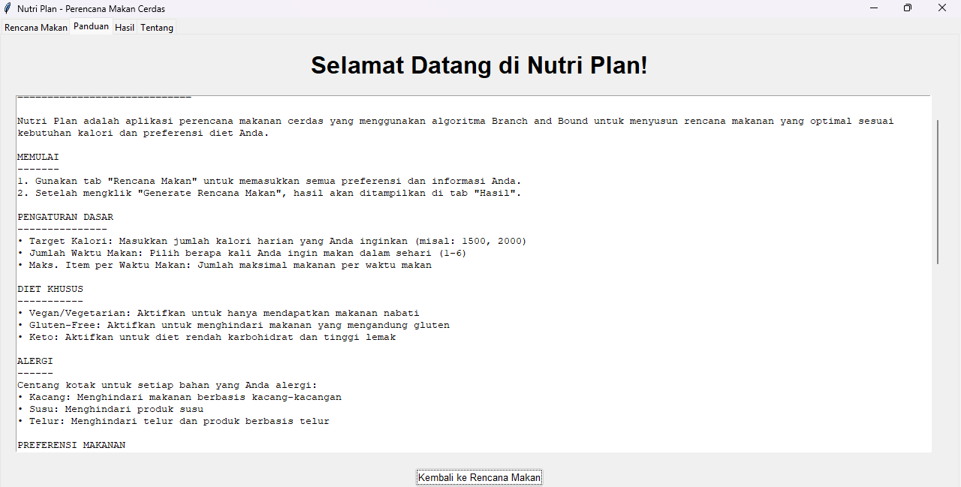

*Gambar 14*

*Panduan nutri plan*

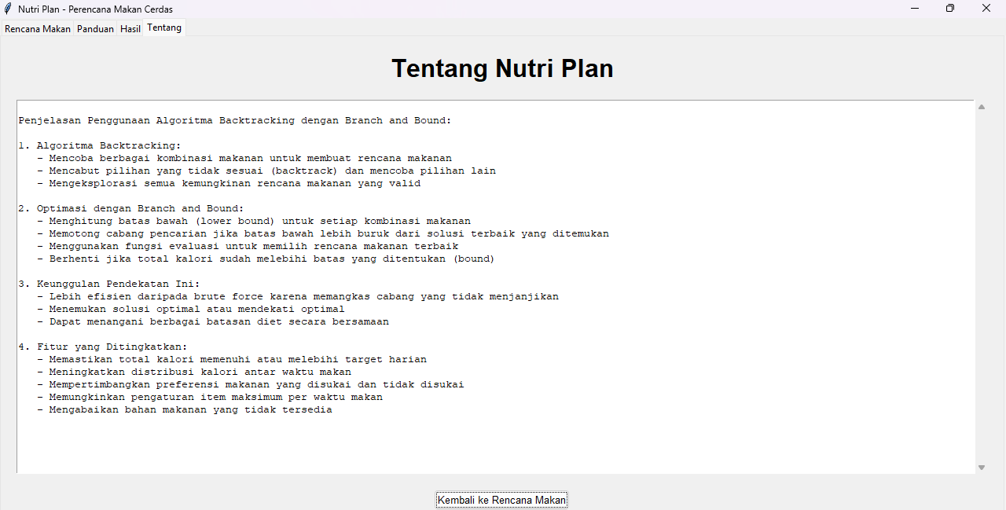

*Gambar 15*

*Informasi tentang cara kerja Nutri Plan*

**3.5 Contoh Studi Kasus**

Seorang pelajar ingin membuat rencana makan yang sesuai dengan kebutuhannya. Ia memiliki target asupan kalori sebesar 1500 kcal per hari dan ingin makan sebanyak 3 kali sehari (sarapan, makan siang, dan makan malam). Pada setiap waktu makan, ia ingin mengonsumsi 4 jenis makanan. Pelajar ini sedang menjalani diet *keto* dan memiliki alergi terhadap kacang. Selain itu, ia menyukai dada ayam, tidak menyukai brokoli, dan di rumahnya tidak tersedia nasi merah. Dengan memasukkan preferensi ini ke dalam sistem *Nutri Plan*, program akan menghasilkan rencana makan yang optimal berdasarkan algoritma yang telah diimplementasikan.

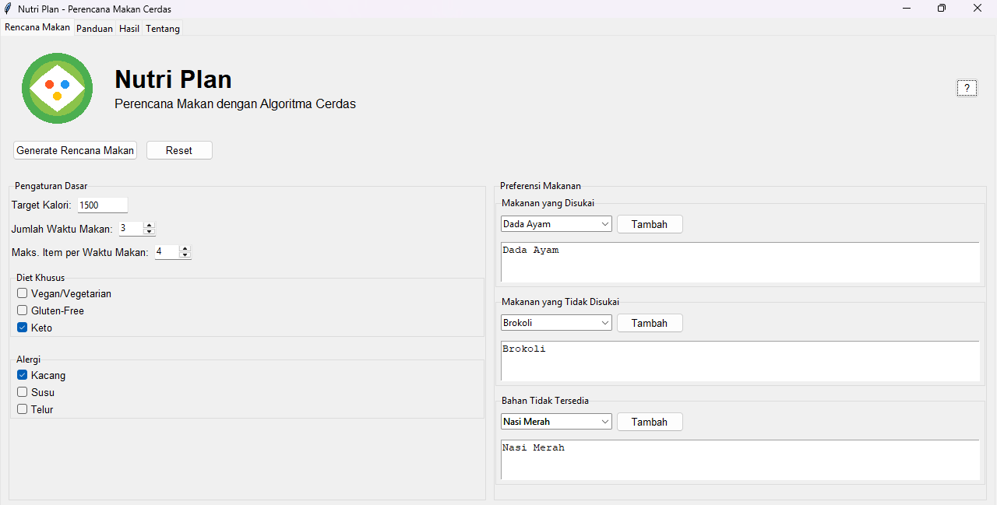

*Gambar 16*

*Pengaturan dasar,diet khusus, dan alergi menurut studi kasus*

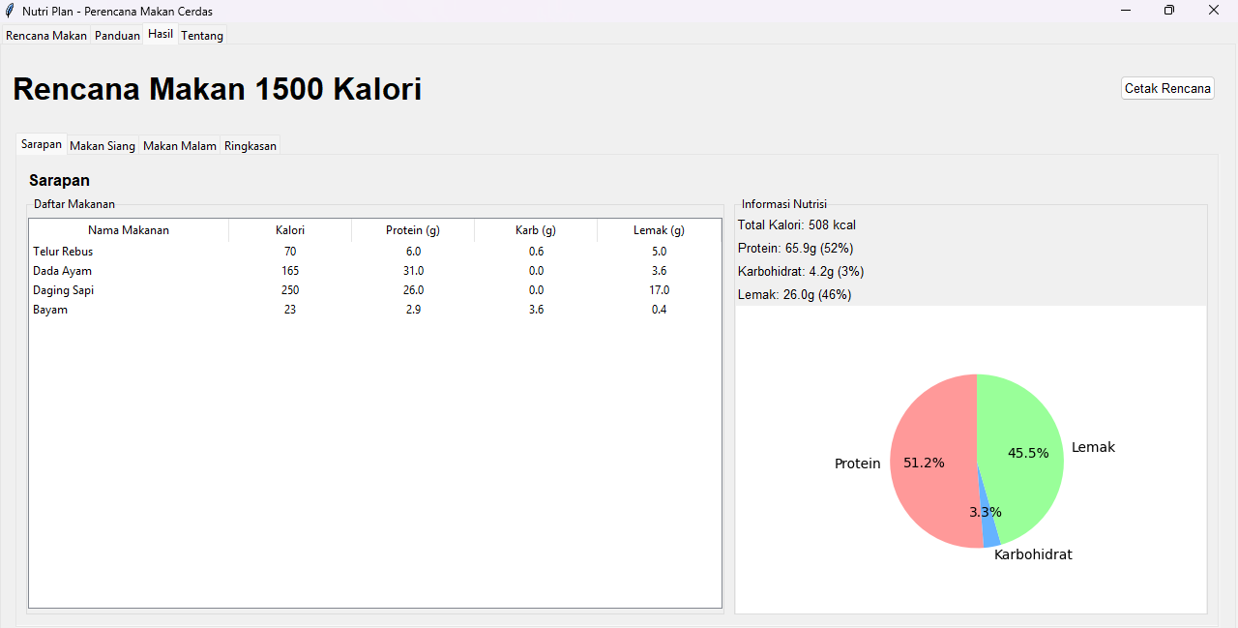

*Gambar 17*

*Hasil rencana makan studi kasus (sarapan)*

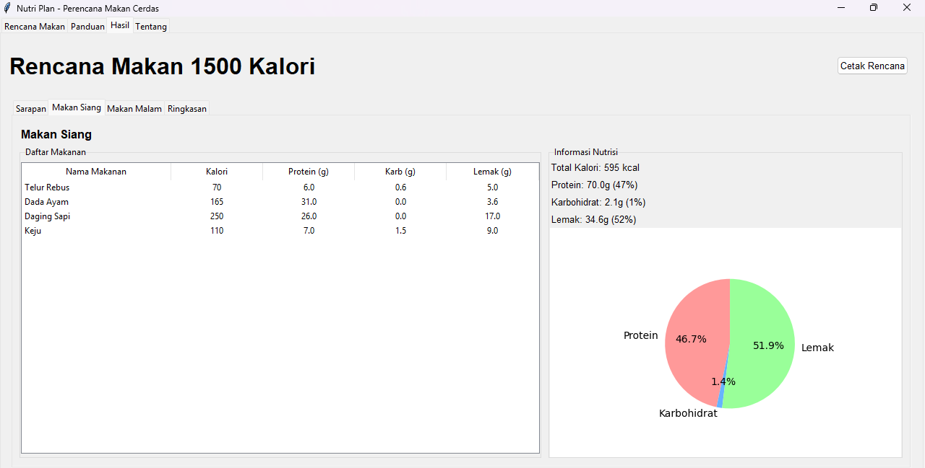

*Gambar 18*

*Hasil rencana makan studi kasus (makan siang)*

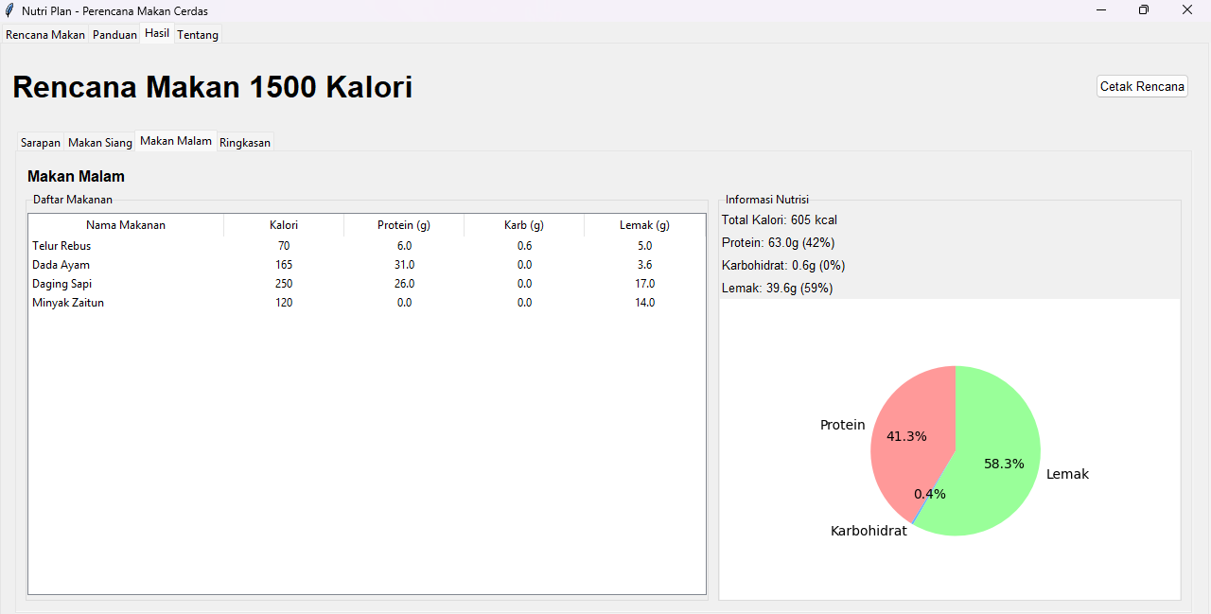

*Gambar 19*

*Hasil rencana makan studi kasus (makan malam)*

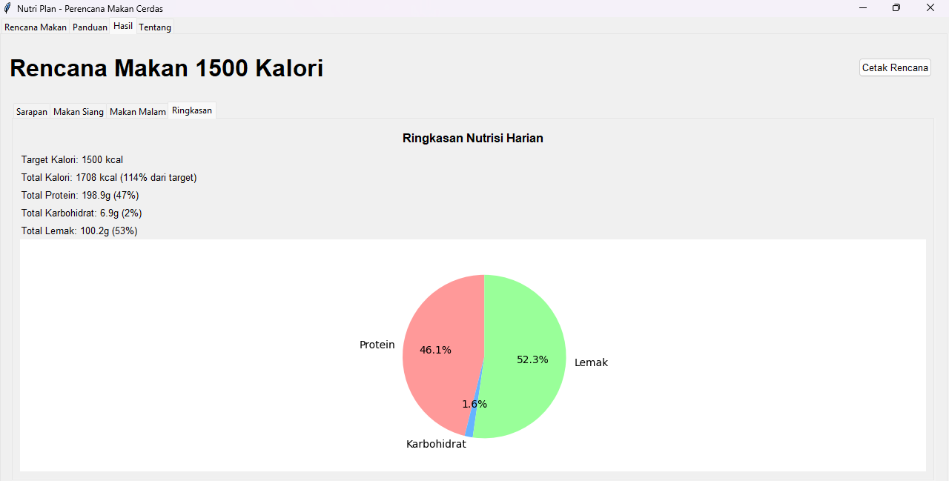

*Gambar 20*

*Hasil rencana makan studi kasus (ringkasan)*



*Gambar 21*

*Hasil lebih jelas rencana makan studi kasus (ringkasan)*

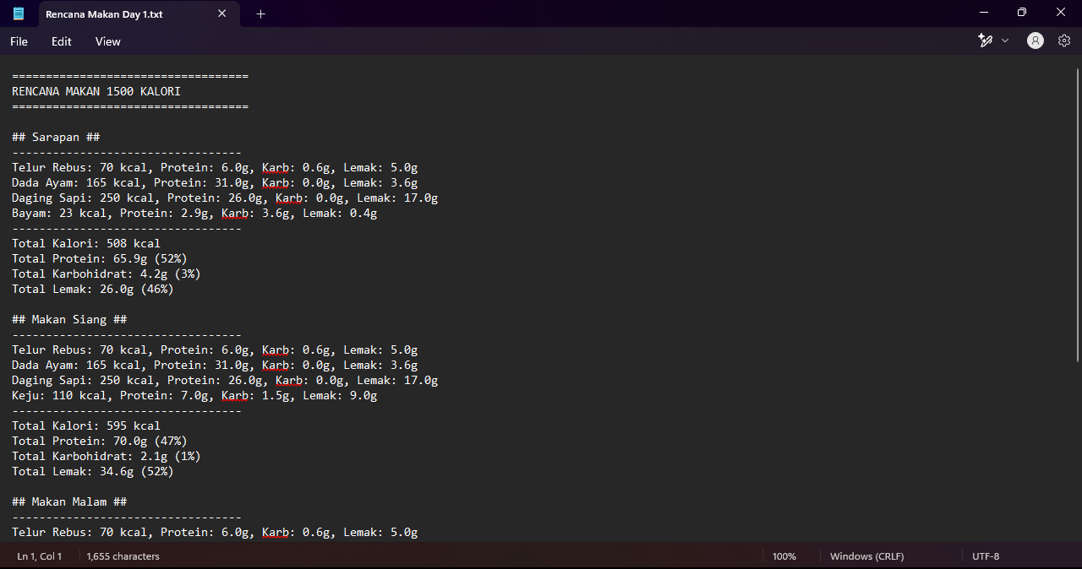

*Gambar 22*

*Rencana makan studi kasus disimpan dalam format txt oleh Nutri Plan*

**3.6 Pembahasan Studi Kasus**

Berdasarkan hasil yang dihasilkan oleh program, rencana makan yang dibuat telah menyesuaikan dengan preferensi dan batasan pengguna. Brokoli dan nasi merah tidak dimasukkan dalam rencana makan karena pengguna menyatakan tidak menyukai brokoli dan tidak memiliki nasi merah di rumah.

Di sisi lain, dada ayam selalu muncul dalam setiap waktu makan baik sarapan, makan siang, maupun makan malam karena pengguna menyukai makanan tersebut. Algoritma memastikan bahwa makanan yang disukai pengguna lebih sering dimasukkan dalam rencana makan tanpa mengorbankan keseimbangan nutrisi yang dibutuhkan.

Dari total asupan harian yang dirancang oleh sistem, pengguna memperoleh 46,1% protein, 1,6% karbohidrat, dan 52,3% lemak. Komposisi nutrisi ini sesuai dengan prinsip diet keto, di mana asupan lemak harus lebih tinggi, sementara karbohidrat tetap rendah. Dengan demikian, rencana makan yang dihasilkan oleh program sudah memenuhi kriteria diet keto yang diinginkan oleh pengguna.

**4. Kesimpulan**

Penelitian ini telah berhasil mengembangkan sistem *Nutri Plan*, sebuah *software* yang mampu merancang rencana makan yang sesuai dengan preferensi diet dan batasan alergi pengguna. Dengan menggunakan algoritma backtracking dan optimasi branch and bound, *Nutri Plan* dapat mengeksplorasi berbagai kombinasi makanan dan mengoptimalkan nilai gizi berdasarkan target kalori yang ditetapkan.

Hasil implementasi menunjukkan bahwa sistem dapat menghasilkan rencana makan yang memenuhi kebutuhan diet khusus, seperti *vegan*, *gluten-free*, dan *keto*, serta memperhitungkan alergi makanan tertentu. Selain itu, fitur-fitur seperti pengaturan preferensi makanan, visualisasi distribusi nutrisi, dan pencetakan rencana makan dalam format digital menjadikan *Nutri Plan* sebagai solusi yang praktis dan mudah digunakan.

Sebagai pengembangan di masa depan, *Nutri Plan* dapat diperluas dengan menambahkan lebih banyak variasi diet, mendukung integrasi dengan aplikasi kesehatan lainnya, serta meningkatkan akurasi perhitungan nutrisi dengan basis data makanan yang lebih luas. Selain itu, implementasi kecerdasan buatan dapat dipertimbangkan untuk memberikan rekomendasi makanan yang lebih personal dan adaptif berdasarkan pola konsumsi pengguna.

**5. Daftar Notasi**

Contoh penulisan notasi dapat diuraikan dengan keterangan sebagai berikut:

n : jumlah data

Mi : nilai tengah kelas ke-i.

: Rata-rata data.



Ƒi : Frekuensi. data ke-i.

**Referensi :**

[1] A. Mayang, Diet keto: berani mencoba tantangan diet rendah karbohidrat?, edisi pertama. Yogyakarta: Penerbit Healthy, 2017.

[2] Lusia Anggraini1 , Wiryatun Lestariana2 , Susetyowati2 “Asupan gizi dan status gizi vegetarian pada komunitas vegetarian di Yogyakarta” Nutrient intake and nutritional status vegetarians among vegetarians in Yogyakarta. Vol. 11, No. 4, April 2015

[3] Handayani, D., Putri, M. N. H., & Dewi, M. A. (2022). Efek Diet Ketogenic pada Diabetes Mellitus Tipe 2: Scoping Review. Amerta Nutrition, 6(3), 326-341

[4] Tutut Rizki Indriyani1, Atika Rahmawati1, Luthfiani Khoirunnisa1, Izka Sofiyya Wahyurin1* Efektivitas Low-Carb Diet vs Low-Fat Diet terhadap Body Composition pada Orang dengan Obesitas: Literature Review. Amerta Nutrition Vol. 8 Issue 1 (Maret 2024). 139-150